А-СЕРВИС+
5.03.2011
Плата линейного входа для авто-магнитол
Инструкция по установке и эксплуатации
1.Назначение
2.Технические характеристики
3.Порядок установки в автомагнитолу
4.Правила эксплуатации
1.Назначение
Устройство позволяет оснастить автомагнитолу линейным входом, что позволит подключать MP3\CD\DVD\ плеер, PC, радиоприемник с российским частотным стандартом (бывает единственным возможным вариантом принимать на штатную автомагнитолу нужные радиостанции) выход радиостанции или мобильного телефона, любые другие источники звука. При этом гарантируется полная прозрачность звуковоспроизведения и отсутствие посторонних шумов. Включение и отключение линейного входа осуществляется любой низкофункциональной кнопкой на передней панели автомагнитолы. Устройство монтируется внутрь автомагнитолы. Применение дифференциального входа позволяет избавиться от проблемы посторонних шумов, свойственной простому подключению источника звука к звуковому процессору автомагнитолы. А электронного переключателя источника звука свести к минимуму щелчки при переключении и одновременно обезопасить звуковой процессор и остальную часть схемы автомагнитолы от повреждения статическим электричеством.
2.Технические характеристики
- 2 канала воспроизведения (стерео)
- полоса частот 10-20 000 Гц (при неравномерности 1дб)
- коэффициент нелинейных искажений- 0,002% (1000 Гц)
- входное сопротивление 100 кОм
- размеры устройства- 25*65 мм.
- защиты от шумов электрооборудования автомобиля (дифференциальный вход)
- отсутствие шумов при коммутации
- уровень собственных шумов- 3мкВ на канал
- защита от статического электричества и длительных перенапряжений (>20 мкс)
- подавление шумов электрооборудования 57дБ на канал.
- температура эксплуатации -30 ~ +85 гр. С.
Внешний вид платы коммутатора рис.1
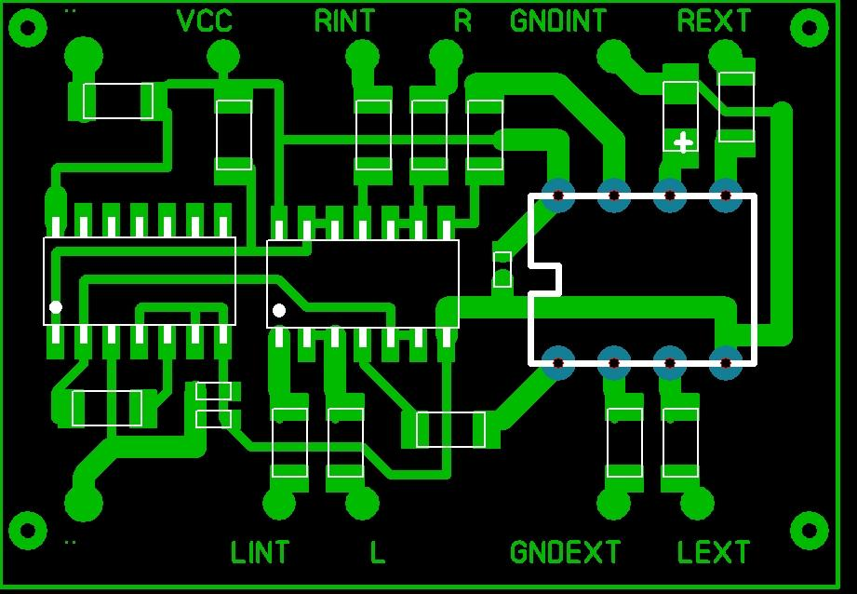
Рис. 1
Внешний вид разьема линейного входа (3,5 мм аудио разьем, располагается в любом доступном месте) рис.2

Рис. 2
3.Порядок установки в автомагнитолу
3.1. Определите с помощью осцилографа проводники, указанные на рис.3 и сделайте соответствующие разрезы на печатной плате.
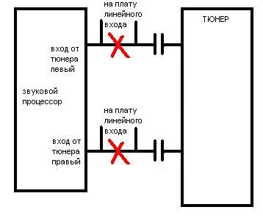
Рис. 3
3.2. Закрепите плату линейного входа и разьем линейного входа в удобном месте автомагнитолы. Выберите и разьедините от схемы кнопку коммутации линейного входа (выбирается одна из наименее функционально нагруженных кнопок)
3.3. Соедините плату линейного входа со схемой автомагнитолы согласно рис. 4.
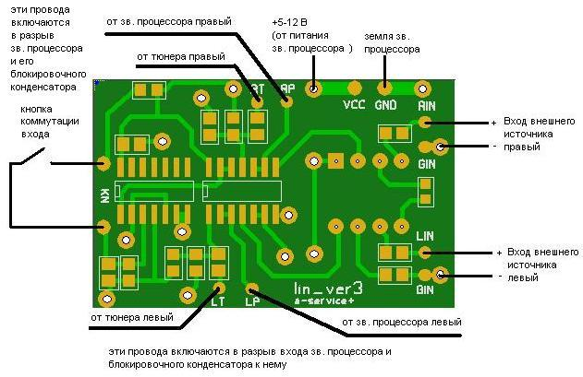
Рис. 4

4.Правила эксплуатации
4.1 Подсоедините источник сигнала в установленный разьем линейного входа.
4.2 Включите воспроизведение на источнике внешнего сигнала.
4.3 Включите с помощью кнопки коммутации линейного входа воспроизведение внешнего сигнала.

